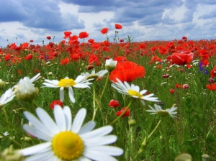
CZERWIEC
- Lato – czas zabawy
- Kolorowe lato
- Żegnamy przedszkole
- Do widzenia!

1.06.2022 WYCIECZKA do Dalkowa
Piosenka „Po łące biega lato”
https://youtu.be/QHR9URbvf_E
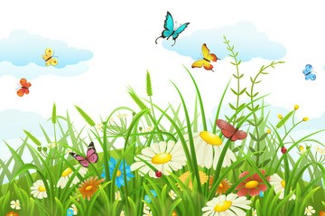
Po łące biega lato
Uwija się jak bąk.
„Dzień dobry” mówi kwiatom
i pieści każdy pąk.
Ref.:
Kto chce się z latem spotkać,
Niech idzie z nami tam.
Rumianek i stokrotka
Pokażą drogę nam.
Pomaga lato pszczołom,
Na kwiatach też się zna.
Uśmiecha się wesoło
I w berka z wiatrem gra!
Ref.:
Kto chce się z latem spotkać…
Gdy lato jest zmęczone,
W szałasie sobie śpi
I we śnie gra w zielone,
Bo łąka mu się śni.
Ref.:
Kto chce się z latem spotkać…
Wiersz: „Latem” Beata Gawrońska
Latem pada, Dzieci szybko podnoszą i opuszczają ręce.
Latem wieje. Poruszają rękami nad głową w prawo i lewo.
Czasem zagrzmi Tupią.
błyśnie też. Klaszczą.
Ale my się nie boimy, Kręcą głową i wykonują gest przeczenia ręką.
do przedszkola się schronimy, Biegną w miejscu.
letnią burzę przeczekamy, Robią przysiad.
bawiąc się.

6 latki pożegnają przedszkole
Piosenka „Hej przedszkole” Śpiewające Brzdące
1. Tu znalazłem przyjaciela,
Tutaj świetnie się bawiłem
Tu piosenek i wierszyków
Się na pamięć nauczyłem.
Ref: Hej przedszkole do widzenia
Pozostaną nam wspomnienia.
Zaraz tu nie będzie nas
Na wspomnienia przyszedł czas.
2. Tu tańczyłem na baliku,
Tutaj jadłem mleczną zupę,
Pokochałem moje panie,
Polubiłem moją grupę.
Ref: Hej przedszkole do widzenia/
Pozostaną nam wspomnienia./
Zaraz tu nie będzie nas/
Na wspomnienia przyszedł czas. /*2
WIERSZ:
Żegnamy się z przedszkolem,
salami, zabawkami,
a z największym żalem
z naszymi paniami.
Zaraz po wakacjach
będziemy już w szkole.
Lecz w myślach zostanie
przedszkole wesołe.
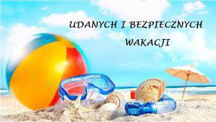
I to już koniec roku szkolnego. Życzymy

